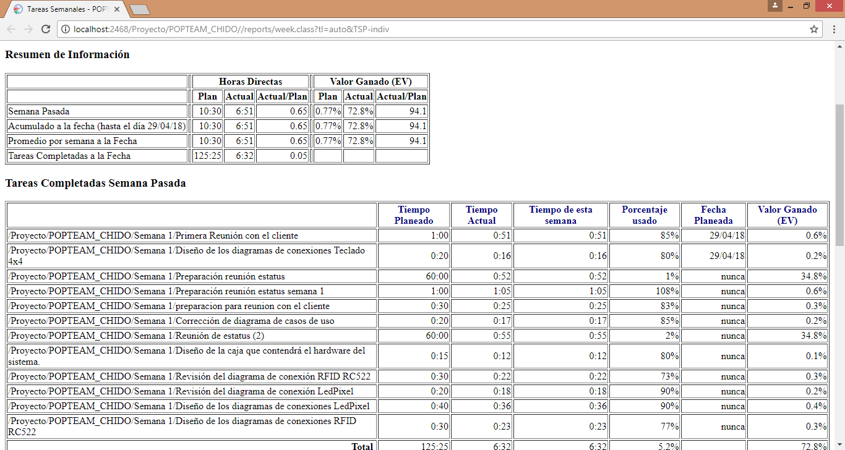

En la primera semana se realizaron las tareas como Preparación reunión de estatus en la cual se preparó cada integrante del equipo con diferentes argumentos como, mejoras o propuestas del proyecto esto con la finalidad de poder concluir con el proyecto de manera efectiva, una vez en la reunión de estatus se habló de como quedara el proyecto finalizado y algunas mejoras o cambios que se le harán para que el proyecto sea validado por el cliente. En las actividades de rol se realizó algunas estrategias de desarrollo así como que lenguajes de programación se utilizaran y en que servidor se montara para el desarrollo de dicho proyecto así como la indagación de lenguajes de programación o conceptos que no se conocían específicamente.

En la preparación de reunión con el cliente el equipo repaso la problemática que se resolverá con este proyecto así como las mejoras que tendrá una vez ya implementado y tener claro los objetivos que se quieren alcanzar con el proyecto así como las limitaciones. Ya durante la primera reunión con el cliente se establecieron acuerdos así como mejoras para el proyecto de parte del cliente y conformidad con el alcance y limitaciones que tendrá este mismo. También en esta primer junta con el cliente se estableció un tiempo para poder entregar el proyecto implementado como también se especificó el costo que tendrá y como se pretende dejar implementado el sistema. Mientras que en la análisis de la información, se realizó algunas investigaciones para tener una noción más amplia del proyecto, para así analizar toda la información que se tenía después de la reunión con el cliente y así una vez analizada la información todos los miembros del equipo poder dar opiniones para la mejora de este mismo, al igual en esta misma actividad se realizó la redacción de todos los documentos existentes del proyecto para poder analizarlos y verificarlos que todos cuenten con el los mismo objetivos y no tener información que no ayude a la realización del proyecto.

En la actividad Corrección de diagramas de caso de uso, como su nombre lo dice se corrigieron los errores que se pudieron observar en los diagramas de casos de uso, para que de esta manera los diagramas del proyecto quedaran más bien especificados y de una manera más correcta, esto con la finalidad de tener menos errores cubriendo las expectativas del equipo como del cliente y tener un mayor porcentaje en la validación de dicho proyecto y que no se arrojen errores mayores. Mientras que en la actividad Diseño de los diagramas de conexiones RFID RC522 se diseñó los diagramas de cómo se realizara la conexión del RFID en un software llamado Fritzing en el cual se puede diseñar de una manera específica como se realizaran las conexiones del hardware una vez construido además de tener la ideología de cómo se verá físicamente el producto además de las dimensiones que se realizaran. En la actividad sobre los diseños de los diagramas de conexión teclado 4x4, como en la actividad anterior se realizó el diseño de cómo se verá la conexión de nuestro teclado 4x4 que manipulara el usuario directamente, en el que el usuario mandara la información que quiere dar a conocer al sistema. Mientras que en la actividad de los diagramas de conexión de LedPixel se diseñó como se verá en el hardware y las conexiones que tendrá así como ir imaginando de qué tamaño del producto finalizado, en la actividad de la Revisión del diagrama de conexión RFID RC522 se realizó la correcciones de los errores que se hicieron en los diagramas de conexión de RFID RC522 como poner un cable incorrectamente, u otra falla. Mientras que en la actividad Revisión del diagrama de conexión LedPixel, como la anterior actividad se realzaron las revisiones del diagrama de la conexión LedPixel esto con la finalidad de tener una funcionalidad más completa y con cero errores en el sistema. En la última actividad sobre el Diseño de la caja que contendrá el hardware del sistema. Se produjo un diseño básico del contenedor en el cual se diseñaron algunas medidas para verificar que tamaño será el producto así como será integrado cada componente en el contenedor, eso fue lo que se realizó en esta última actividad para tener una noción más clara del producto ya finalizado.